TVOŘÍME: Jarní kuličkové obrázky

Děti ve školce milují dělat kuličky z krepového nebo obyčejného papíru a vyplňovat s nimi obrázky.
Je to skvělá aktivita na jemnou motoriku.
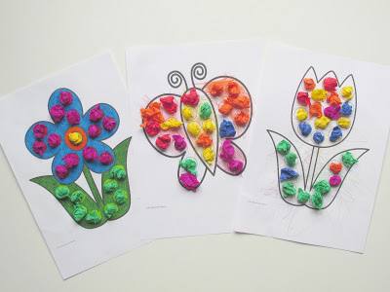

CO BUDETE POTŘEBOVAT
Vytištěné šablony obrázků
Barevné krepáky nebo papíry
Pastelky
Lepidlo
Nůžky

POSTUP
Nejdříve dětem vytiskneme šablony obrázků (viz příloha v PDF).
Vytištěné obrázky mohou (ale nemusí) děti nejdříve vybarvit podle své fantazie pastelkami.
No a pak už jen stačí z krepáku nebo papíru tvořit kuličky a lepit na vyznačené "puntíky".

Tak ať se Vám i Vašim dětem tvořící aktivita líbí! A hlavně ať nám konečně přivede to jaro, kterého se už nemůžeme dočkat :-)

